Развивающие игры онлайн

Ведущей деятельностью детей дошкольного возраста является игра, поэтому в этом возрасте все обучение лучше проводить в игровой форме. Обучающий момент можно внести в любую игру, например, устраивая куклам чаепитие, заодно подсчитать, сколько надо чашек, сколько пластилиновых пирожков и т. д.
Между тем, существуют и специальные развивающие игры, направленные на тренировку памяти, внимания, развитие мышления, речи, обучение чтению, математике и т. д. В связи с тем, что в современную жизнь повсеместно внедряются компьютерные технологии, большой популярностью у современных детей пользуются развивающие игры онлайн. Благодаря существованию детских развивающих игр онлайн, ребенок проводит время за компьютером не только с удовольствием, но и с пользой.
Давайте ознакомимся с подобными онлайн играми:

1. Развивающие игры. Развитие внимания.
В этом разделе собраны разнообразные игры для развития внимания у детей: лабиринты, задания на поиск двух одинаковых картинок, упражнения на поиск и дорисовку недостающих деталей изображения, игры на поиск предмета по его тени и многое другое.
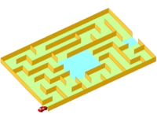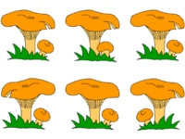

2. Развивающие игры для детей. Развитие речи.
В этом разделе вы сможете рассмотреть готовые наборы сюжетных картинок для составления рассказов. Каждый набор может включать в себя две или три картинки, связанные общим сюжетом или причинно-следственными связями. Обучение составлению рассказов по одной картинке или серии сюжетных картинок способствует развитию связной речи у детей дошкольного и младшего школьного возраста. Рассматривание картинок развивает внимание ребенка. Составляя рассказ по картинкам, ребенок развивает мышление, когда пытается понять их содержание, причинно-следственные, пространственно-временные, логические связи между событиями, изображенными на них.
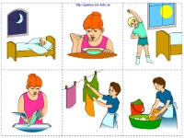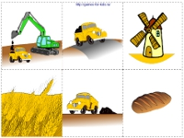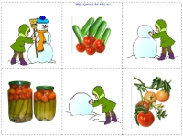

3. Развивающие игры онлайн. Подготовка к школе.
В данном разделе представлены некоторые игры для подготовки ребенка к школе. Здесь же можно составлять целые комплексные программы занятий для подготовки к школе, и разбивать для удобства на уроки. Каждый урок может включать в себя задания на:
1) развитие мышления,
2) развитие внимания,
3) развитие памяти,
4) обучение счету и т. п.
Такие занимательные уроки помогут родителям и педагогам в игровой форме подготовить детей к школе.
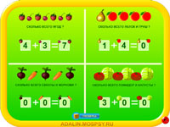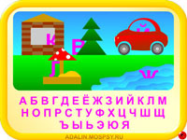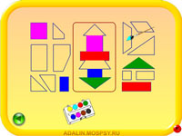
4. Игры развивающие. Обучение чтению.
В этом разделе вы найдете комплексную программу по обучению чтению дошкольников. Начинается раздел с Букваря, где ребенок знакомится с буквами русского алфавита и параллельно учится читать слоги. Дальше идет раздел "Игры с буквами", упражнения которого позволяют повторить и закрепить знания, полученные из Букваря. Развивающие игры с буквами позволят дошкольнику запомнить образ (написание) печатных букв русского алфавита, научат на слух идентифицировать звуки в словах и подбирать слова на заданную букву. Переходить к упражнениям для запоминания букв надо только после обучения по Букварю.
Продолжают раздел по обучению чтению онлайн игры со слогами, игры со словами, игры с предложениями и тексты для чтения.
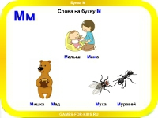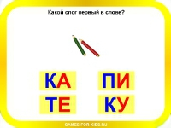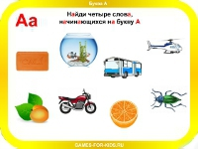
5. Развивающие игры для детей онлайн. Занимательная математика.
Здесь вы найдете развивающие игры онлайн на обучение счету, знакомство с цифрами и развитие логико-математических способностей у детей дошкольного возраста. Приведем для ознакомления скриншоты некоторых заданий.
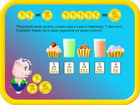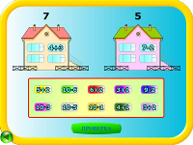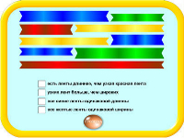
6. Развивающие игры для малышей.
Существуют также разделы, созданные специально для деток, которые только начинают свое знакомство с компьютером. В них можно найти самые простые онлайн игры для детей 2 - 4 лет, направленные на развитие мышления, речи, знаний о мире, памяти и внимания. Их отличает простой, понятный интерфейс; яркое, красочное оформление и элементарные задания, подходящие для детей от 2 до 4 лет. В подобных разделах собраны игры, помогающие малышам усвоить такие сложные для них понятия, как "один – много", "выше – ниже", "меньше – больше" и т. д.; игры на счет, изучение цвета, формы и размера. Ребенку, которому скоро исполнится или уже исполнилось 3 года, понравится решать несложные задачки, а если возникнут трудности, обязательно помогите малышу справиться с заданием.
